Name: ___________________________
Der Fachwerkturm
1. Das macht den Eiffelturm stabil:

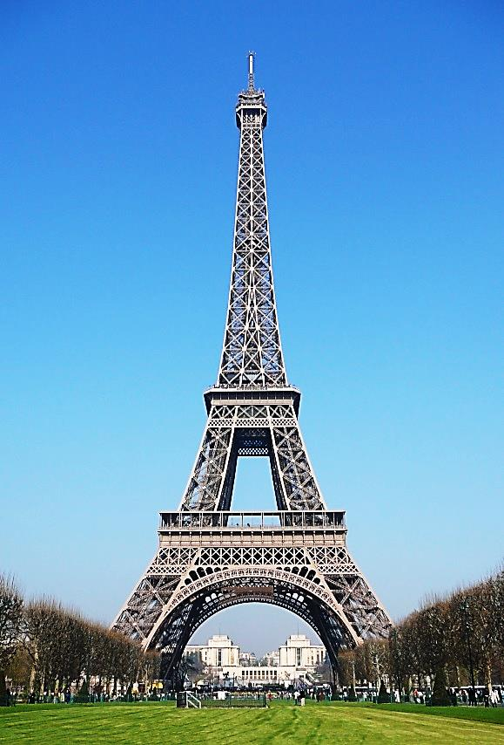 | ____________________

2. Suche stabile Dreiecke und fahre sie farbig nach.
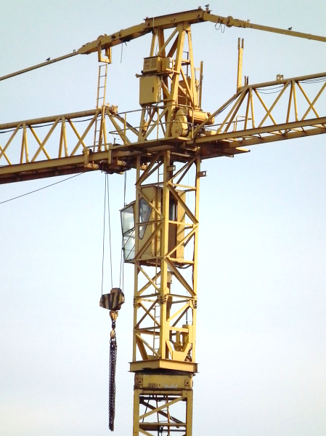 | 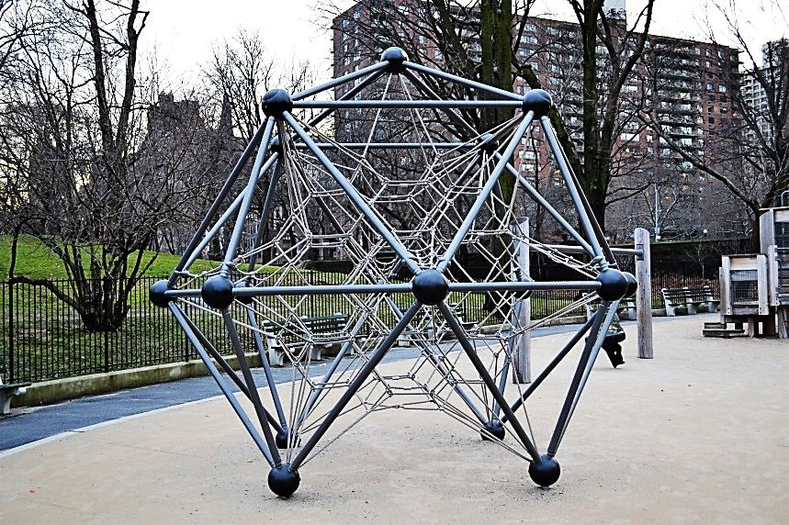  Fotos: Pixabay.com
3. Zeichne euren stabilen Fachwerkturm auf die Rückseite.

